SVEUČILIŠTE U ZAGREBU
FAKULTET ELEKTROTEHNIKE I RAČUNARSTVA

ZAVRŠNI RAD br.
SUSTAV ZA PRAĆENJE TRENINGA NA VREĆI ZA UDARANJE
Dunja Međurečan

Zagreb, lipanj 2026.

Sažetak
U ovom radu prikazan je takav web-orijentirani sustav za praćenje, obradu i vizualizaciju podataka treninga na vreći za udaranje u stvarnom vremenu. Rješenje integrira ugradbeni mjerni uređaj (akcelerometarske senzore), pozadinski sustav u Node.js okruženju za autentifikaciju, upravljanje sesijama i prijenos podataka, te web i mobilnu aplikaciju koje omogućuju praćenje treninga uživo i analizu podataka nakon treninga. Ugradbeni uređaj šalje izmjerene vrijednosti na poslužitelj putem WebSocket veze, što omogućuje dvosmjernu komunikaciju niske latencije za upravljanje treninzima te slanje konfiguracijskih ili ažurirajućih naredbi. Na poslužiteljskoj strani izmjereni podaci, korisnički i sesijski podaci pohranjuju se u PostgreSQL bazu podataka. Na korisničkoj strani aplikacija prikazuje grafikone s jačinom udarca i izračunava metrike treninga (broj udarca, intenzitet udaraca koristeći prilagodljivi algoritam za detekciju udarca), a podatke pohranjuje u lokalnu pohranu (Local Storage) s ciljem smanjenja broja poruka između klijenta i poslužitelja. Za pokretanje sesije koristi se skeniranje QR koda kako bi se olakšalo korištenje korisnicima koji, zbog opreme (rukavice i sl.), ne mogu previše tipkati po uređaju.

Ključne riječi: vreća za udaranje; praćenje udaraca; ESP32; detekcija udaraca; statistika treninga

Summary
This paper describes a web-focused system for real-time tracking, processing and visualization of boxing bag training dana. The solution integrates an embedded measurement device (acceleration sensors), a Node.js backend responsible for authentication, session management and dana transfer, a web and mobile applications that provide live monitoring and post-training analytics. The embedded device streams measurements to the server via WebSocket, enabling low-latency bidirectional communication for controlling training sessions and delivering configuration or update commands. On the server side, measurements, user dana and session dana are stored in a PostgreSQL database. On the client side, the application renders time-series charts and calculates training metrics such as punch count and intensity statistics using a configurable hit-detection algorithm and stores data in Local Storage to decrease the number of messages between client and server. To start the session, system implements scanning the QR code in order to make it more accessible to users, who because of the equipment are not able to easily use their mobile devices.

Key words: punching bag; punch tracker; ESP32; hit detection; session statistics

Sažetak 1
Summary 2
Uvod 4
1 Povezani radovi 5
2 Arhitektura i dizajn sustava 7
2.1 Glavne komponente sustava 7
3 Implementacija sustava 9
3.1 Ugradbeni senzorski čvor (ESP32) 9
3.2 Implementacija pozadinskog sustava (Node.js + PostgreSQL) 10
3.2.1 WebSocket i korisničke uloge 10
3.2.2 Uparivanje skeniranjem QR koda i životni ciklus sesije 11
3.2.3 Baza podataka 12
3.2.4 Upravljanje podacima 14
3.3 Implementacija korisničkog sučelja (web i mobilna aplikacija) 15
3.3.1 Uparivanje i pokretanje sesije putem QR koda 16
3.3.2 Statistika sesije 17
3.4 Detekcija udarca i obradba signala 21
3.4.1 Procjena sile udarca 21
3.4.2 Detekcija udaraca 23
4 Vrednovanje sustava 25
4.1 Spajanje korisnika s vrećom 25
4.2 Ispravnost detekcije udaraca 27
4.3 Statistika treninga 30
Zaključak 32
Literatura 33
Izjava o korištenju umjetne inteligencije 36

Uvod
Praćenje statistike postaje sve važnije u sportu jer omogućuje objektivnu povratnu informaciju o trenutačnoj izvedbi te dugoročno praćenje napretka sportaša. U udaračkim sportovima, treninzi na vreći za udaranje se najčešće procjenjuju subjektivno, dok su mjerljivi rezultati poput intenziteta udarca često nedostupni bez skupe i specijalizirane opreme. Taj podatak bila je motivacija za izradu ovoga rada, čiji je cilj razvoj pristupačne aplikacije za praćenje i analizu statistike treninga na vreći za udaranje. Cilj je napraviti aplikaciju koja će za vrijeme trajanja treninga prikupljati podatke sa senzora na vreći, prikazivati podatke uživo na grafu, te kasnije prikazati korisniku opširnu statistiku njegovog treninga. Kod razvoja ovakve aplikacije glavni izazov predstavlja detekcija udaraca na vreći iz senzorskih podataka, odnosno razlikovanje njihanja vreće i stvarnog udarca korisnika. Također treba precizno identificirati i one slabije udarce kao i nizove brzih, kratkotrajnih udaraca. Rješenje se pronalazi u implementaciji algoritma koji je konceptualno usporediv s funkcijom scipy.signal.find_peaks, ali je prilagođen specifičnom slučaju analize inercijskih senzorskih podataka te uključuje dodatni korak uklanjanja bazne linije pomoću EMA filtriranja. Također, dodatni izazov predstavlja izrada aplikacije koja će biti jednostavna za korištenje, pogotovo ako uzmemo u obzir da sportaši često zbog nošenja boksačkih rukavica ne mogu lagano upravljati mobilnim uređajem, a nepraktično je da ih stalno skidaju i oblače kako bi mogli koristiti aplikaciju. Kako bi se korisniku maksimalno olakšalo spajanje na vreću i korištenje aplikacije, u ovome rade spajanje je realizirano skeniranjem QR koda postavljenog na vreći.

Povezani radovi
Istraživačka i komercijalna rješenja za praćenje statistike udaraca u udaračkim sportovima obično se dijele u tri kategorije: mete ili vreće s ugrađenim senzorima, nosivi senzori (rukavice, narukvice) te hibridni sustavi koji kombiniraju više različitih senzorskih uređaja [8].
Uobičajen pristup u biomehanici je procjena sile udarca na vreći s ugrađenim senzorima kombiniranjem izmjerene akceleracije i mase vreće pod pojednostavljenim pretpostavkama sustava [7]. Buśko i suradnici opisuju modificiranu vreću za udaranje s ugrađenim inercijskim senzorima te predstavljaju model prema kojem se sila udarca izračunava iz izmjerene akceleracije i mase vreće, uz navođenje točnosti mjerenja u kontroliranim eksperimentima [2]. Noviji radovi nastavljaju validaciju i usporedbu sustava za mjerenje udaraca (uključujući nosive senzore i komercijalne uređaje), a pristupi temeljeni na vrećama s ugrađenim senzorima često se navode kao referentni standard za mjerenje kinetike udaraca. Primjerice, studija mjerenja udaraca s pomoću piezorezistivnih senzora u rukavicama referira se na rad Buśka i suradnika u kontekstu ranijih metoda kvantifikacije sile udaraca [3].
Od komercijalnih proizvoda, jedan od najpoznatijih je aplikacija PunchLab, koja omogućuje praćenje statistike treninga, analizu performansi korisnika te pristup savjetima i treninzima drugih trenera putem same aplikacije. Aplikacija omogućuje povezivanje s različitim nosivim senzorima (npr. narukvicama) radi preciznijeg i jednostavnijeg prikupljanja podataka o treninzima. Također je moguće pratiti udarce tako da se mobilni telefon trakom pričvrsti na vreću za udaranje, pri čemu aplikacija koristi senzore pokreta telefona za bilježenje podataka o udarcima i prikaz statistika treninga. Svoje statistike i napredak korisnici mogu međusobno uspoređivati putem rang-lista unutar aplikacije, čime se potiče natjecateljski duh i motivira na češće korištenje aplikacije [4].
Sličan sustav prethodnome je FightCamp, koji pretplatnicima omogućuje korištenje cjelovitog sustava sa senzorima (rukavicama) i opcionalno s vrećom za udaranje, uz aplikaciju koja prati broj udaraca. Aplikacija je primarno namijenjena povezivanju korisnika s treninzima i spajanju senzora putem Bluetootha radi praćenja broja udaraca. Kao i PunchLab, sustav sadrži rang-liste na kojima se korisnici mogu uspoređivati s drugima. Omogućeno je i praćenje treninga putem TV-a, uz upute iskusnih trenera. Brojni treninzi postavljaju cilj postizanja određenog broja udaraca, zbog čega je aplikacija vrlo pogodna za brojanje udaraca, no trenutačno ne podržava izračunavanje snage udaraca. [6]
Većina trenutačno razvijenih web-sustava za praćenje treninga omogućuje korisnicima praćenje isključivo broja udaraca, dok su oni koji prikazuju i statistiku sile udarca izuzetno rijetki. Također, sustavi poput FightCampa od korisnika zahtijevaju kupovinu njihovih senzora te mjesečnu pretplatu za korištenje aplikacije, zbog čega često nisu pristupačni široj populaciji. Potaknut time, ovaj rad opisuje izradu cjelovite, pristupačne i jeftine web-orijentirane arhitekture koja obuhvaća uparivanje putem QR koda, autentifikaciju temeljenu na JWT-u, pohranu sesijskih podataka u PostgreSQL bazu te klijentsku aplikaciju s naprednim statističkim prikazom koja računa metrike udaraca, pokazatelje zamora korisnika, serije udaraca i usporedbe napretka.
Rad Vinkovića i suradnika predstavlja pristupačan prototip za treninge na vreći za udaranje, koji procjenjuje relativnu snagu i frekvenciju udaraca korištenjem akcelerometra. U tom je radu također prikazana izvedivost razlikovanja udaraca od vibracija ili njihanja vreće u stvarnim uvjetima treninga [1]. Ovaj rad se nadovezuje na to istraživanje, koristeći njihov sustav za prikupljanje podataka koji se potom šalju aplikaciji u kojoj se izračunava statistika treninga.

Arhitektura i dizajn sustava
Sustav za praćenje i analizu statistike treninga na vreći za udaranje temelji se na klijent-poslužiteljskoj arhitekturi proširenoj s ugrađenim senzorskim čvorom. Takav pristup omogućuje jasnu podjelu odgovornosti, modularnost, skalabilnost i jednostavnu nadogradnju sustava za više korisnika i uređaja.

Glavne komponente sustava
Senzorski čvor postavljen na vreću sastoji se od dva akcelerometra, čime se smanjuje mogućnost pogreške u mjerenju stvarne akceleracije vreće. Tijekom treninga uređaj kontinuirano prikuplja podatke sa senzora i šalje ih prema poslužitelju, zbog čega je potrebna dvosmjerna i protočna veza između poslužitelja i senzorskog čvora. Po završetku treninga, čvor prelazi u stanje čekanja i ne šalje podatke do trenutka kad od poslužitelja ne dobi poruku o početku nove sesije. Ovim pristupom želi se smanjiti broj nepotrebnih poruka na vezi poslužitelj-senzor, te se sprječava da ne dođe do zagušenja i usporavanja cijelog sustava.
Poslužitelj je glavna središnja komponenta koja upravlja svim korisničkim podatcima i treninzima, autentifikacijom te validacijom i pohranom podataka u bazu podataka. Djeluje kao posrednik između klijenta i senzorskog čvora. Na zahtjev korisnika za početak treninga, šalje obavijest senzorskom čvoru da počne sa slanjem podataka sa senzora. Podatke sa senzora, poslužitelj prvo prosljeđuje korisniku, kako bi se što prije omogućio grafički prikaz za vrijeme trajanja treninga, a potom ih sprema u bazu. Po završetku treninga, šalje sve potrebne podatke o završenome treningu prema korisniku. Korisnik prema poslužitelju šalje zahtjeve za brisanjem treninga i njegovih podataka sa senzora iz baze, kako bi se omogućio jednak prikaz svih podataka na svim uređajima korisnika, poslužitelj u bazi podataka bilježi vremensku oznaku promjene podataka te po prijavi korisnika na drugome uređaju šalje napravljene promjene.
Web klijent predstavlja korisničko sučelje putem kojeg se odvija autentifikacija, pokretanje i praćenje treninga te pregled vizualizacija i analiza nakon treninga. Sučelje omogućuje prikaz grafikona i detaljnih statistika (broj udaraca, sila udarca, distribucija udaraca u vremenu…) te usporedbu podataka s prethodnih treninga. Svi podatci o treninzima pohranjuju se lokalno na uređaju korisnika čime se minimizira nepotrebna komunikacija između poslužitelja i korisnika i učestali upiti prema bazi podataka, a korisniku se omogućuje brz pristup podacima čak i uz slabiju internetsku vezu. Dizajn klijenta usmjeren je na responzivnost i jasnoću prikaza, kako bi se korisnicima omogućio brz i pregledan uvid u njihov napredak.
Radi jednostavnosti korištenja aplikacije, cijeli tijek podataka može se prikazati u nekoliko koraka:
- Korisnik se autentificira putem web klijenta i dobiva sigurnosni token
- Senzorski čvor se povezuje na poslužitelj i identificira s pomoću jedinstvenog identifikatora (deviceId)
- Korisnik započinje sesiju u aplikaciji, te poslužitelj šalje poruku o početku sesije na senzorski čvor
- Za vrijeme trajanja treninga senzorski čvor šalje podatke sa senzora na poslužitelj koji ih pohranjuje u bazu podataka
- Korisnik prekida sesiju, poslužitelj sprema podatke o treningu te šalje podatke o završenom treningu korisniku
- Korisniku se prikazuje detaljna statistika na aplikaciji
Pregled strukture sustava prikazan je slikom (Sl. 2.1).
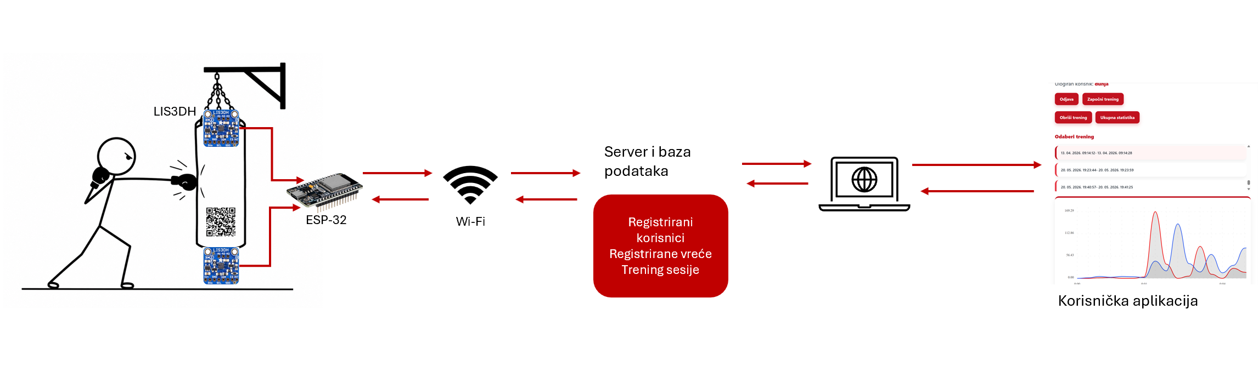
Sl. 2.1 Pregled strukture sustava

Implementacija sustava

Ugradbeni senzorski čvor (ESP32)
Ugrađeni senzorski čvor implementiran je na ESP32 mikrokontroleru i funkcionira kao uređaj za prikupljanje i slanje podataka putem Wi-Fi veze. Nakon uključivanja, uređaj pokušava uspostaviti vezu s unaprijed definiranom Wi-Fi mrežom, pri čemu se spajanje ponavlja maksimalno 30 puta. Ako veza ne uspije, na serijskom izlazu ispisuje se poruka o neuspješnom spajanju. Slijedi pokušaj uspostave trajne WebSocket veze s poslužiteljem, pri čemu je potrebno navesti ispravan port i osigurati da na poslužitelju radi server. Nakon što veza postane dostupna, uređaj šalje identifikacijsku poruku („identify-bag“) s jedinstvenim identifikatorom mikrokontrolera (deviceId), što omogućuje poslužitelju da registrira vreću kao trenutačno aktivnu i dostupnu korisniku za uparivanje.
Na uređaj su spojena dva SparkFun LIS3DH akcelerometra s trima osima putem I2C sabirnice, montirana na vrhu i dnu vreće. Prilikom inicijalizacije, oba senzora postavljaju se na frekvenciju uzorkovanja od 200 Hz i raspon mjerenja od ± 16 g, što minimizira mogućnost zasićenja signala tijekom snažnih udaraca. Na početku rada provodi se procjena baznog pomaka (offseta) – tijekom 5 sekundi prikuplja se i izračunava prosjek od 100 uzoraka (odgoda između uzoraka iznosi 50 ms), uz pretpostavku da je vreća u mirovanju. Kako bi sustav ispravno radio i precizno mjerio akceleracije, potrebno je vreću držati mirnom od uključivanja do završetka inicijalizacije; u slučaju pogreške tijekom usrednjavanja, korisnik može ponovno pokrenuti taj proces kratkim pritiskom tipke. Dobiveni offseti po svakoj osi poslije se oduzimaju od mjerenih vrijednosti kako bi se dobio signal akceleracije bez utjecaja gravitacije i početnog pomaka.
Kada poslužitelj pošalje naredbu za početak sesije („start-session“), mikrokontroler postavlja odgovarajuću varijablu za mjerenje u aktivno stanje i započinje kontinuirano slanje mjerenih podataka. Uzorci se prikupljaju i šalju u pravilnim intervalima od 5 ms (približno 200 Hz). Svaka poslana WebSocket poruke sadrži akceleracijske vektore (x, y, z) s oba senzora, vremensku oznaku i identifikator uređaja. Po primitku poruke za završetak sesije („end-session“), uređaj postavlja varijablu mjerenja u neaktivno stanje te prestaje sa slanjem podataka. Za održavanje stabilne veze, uređaj periodično (svakih 30 sekundi) šalje „keep-alive“ poruku tipa „pong“.
Osim prikupljanje i slanje podataka, senzorski čvor podržava i konfiguraciju putem „access-point“ načina rada, koji se aktivira dugim pritiskom fizičke tipke. Tako korisnik može unijeti nove Wi-Fi vjerodajnice u slučaju promjene mreže, adresu i port poslužitelja te masu vreće, koje se spremaju u EEPROM memoriju uređaja. Nadalje, sustav podržava „over-the-air“ (OTA) nadogradnju firmwarea kada poslužitelj pošalje URL za ažuriranje softvera.

Implementacija pozadinskog sustava (Node.js + PostgreSQL)
Poslužiteljski dio (backend) implementiran je u Node.js okruženju te objedinjuje dva načina komunikacije: HTTP API (izrađen s pomoću Express frameworka) [6] koji služi za autentifikaciju i registraciju korisnika te WebSocket poslužitelj (izrađen s pomoću ws library) [7] namijenjen razmjeni poruka u stvarnom vremenu između korisnika, vreće za udaranje i samog poslužitelja. Trajna pohrana podataka ostvaruje se s pomoću PostgreSQL baze, kojoj poslužitelj pristupa putem pg connection poola.

WebSocket i korisničke uloge
Svim događajima u stvarnom vremenu upravlja WebSocket poslužitelj, izgrađen s pomoću ws libraryja te se serveru pristupa preko varijable wss. Nakon uspostave veze, svaka instanca klasificira se kao korisnik (identificiran userId -om) ili kao vreća za udaranje (identificirana deviceId-om, preko poruke „identify-bag“). Po uspješnoj identifikaciji, backend sprema korisnika ili vreću u odgovarajuće memorijske mape (users i bags) koje sadrže trenutačno aktivne korisnike i vreće. Ovakva organizacija omogućuje backendu brzo provjeravanje dostupnosti pojedine vreće te slanje ciljane povratne informacije korisniku (bez nepotrebnog broadcasta svim klijentima).
Tijekom aktivne veze, poslužitelj osluškuje ulazne poruke, te ovisno o tipu poruke, poduzima odgovarajuću akciju. Tipovi ulaznih poruka koje poslužitelj prepoznaje:
- „identify“ – identifikacija korisnika
- „identify-bag“ – identifikacija vreće za udaranje
- „measurement“ – slanje podataka sa senzora
- „scan“ – slanje podataka o spajanju korisnika i vreće, te početak trening sesije
- „end-session“ – kraj trening sesije
- „data-req“ – zahtjev od korisnika za podatcima o njegovim treninzima
- „delete-practices“ – brisanje odabranog treninga
- „delete-sd“ – brisanje odabranih podataka sa senzora
Prema vreći šalju se poruke kontrolnog tipa (start-session i end-session), kojima server upravlja da prijenos podataka sa senzora traje isključivo tijekom aktivne sesije (treninga). Prema korisniku poslužitelj šalje poruke kojima potvrđuje identifikaciju korisnika, listu treninga s odgovarajućim podatcima sa senzora, potvrdu o dostupnosti odabrane vreće s kojom se korisnik želi spojiti, podatke sa senzora za vrijeme trajanja treninga za live-prikaz podataka na grafu te potvrde o uspješnom brisanju treninga ili podataka sa senzora.
Po završetku veze, korisnik ili vreća se uklanja iz mape aktivnih korisnika i povezanih uređaja, a u slučaju prekida servera odgovarajuća poruka šalje se korisniku i/ili vreći. Ovaj mehanizam omogućuje konzistentnost stanja čvorova i minimalizira rizik od zastarjelih veza ili pogrešaka uzrokovanih prekidima.

Uparivanje skeniranjem QR koda i životni ciklus sesije
Kreiranje trening sesije započinje postupkom uparivanja autentificiranog korisnika i vreće za udaranje, koji se ostvaruje skeniranjem QR koda na vreći. Nakon što korisnik putem frontend aplikacije skenira QR kod, na backend se šalje WebSocket poruka tipa „scan“ koja sadrži identifikator (deviceId) i masu vreće.
Poslužitelj tada prvo provjerava postoji li uređaj s tim identifikatorom u bazi podataka. Ako ne postoji dodaje novi zapis (novu vreću) u bazu, a ako već postoji, provjerava je li promijenjena masa i po potrebi ažurira podatke. Nakon sinkronizacije podataka, backend provjerava u memorijskoj mapi bags je li željena vreća trenutačno spojena na sustav (aktivna). Ako nije, korisniku vraća poruku „no-active-bag“ i onemogućuje početak treninga. Kada sve provjere prođu uspješno, backend stvara novi zapis o vezi u tablici connection. Taj zapis sadrži identifikatore korisnika (userId) i vreće (deviceId), vrijeme početka sesije (started_at), dok se vrijeme završetka (ended_at) inicijalno postavlja na null vrijednost. Ako je vreća već aktivna u drugoj sesiji, poslužitelj prvo zatvara postojeću sesiju i obavještava dotadašnjeg korisnika porukom „session-end“. Novi korisnik tada zaprima potvrdu „scan-ok“ da je nova sesija (trening) započeta. Time je omogućeno završavanje trening sesije i u slučaju kada korisnik ne može pritisnuti gumb stop u aplikaciji. Za vrijeme trajanja trening sesije, poslužitelj u stvarnom vremenu prosljeđuje korisniku podatke sa senzora radi prikaza grafikona uživo. Završetak trening sesije inicira korisnik slanjem poruke „end-session“. Nakon toga poslužitelj ažurira zapis u tablici connection postavljanjem vremena završetka sesije kako bi se kasnije svi podaci sa senzora mogli grupirati i povezati s pojedinačnom trening sesijom, te automatski šalje natrag korisniku podatke o tom treningu kako bi se mogle prikazati u frontend aplikaciji.

Baza podataka
Za pohranu svih podataka u sustavu korištena je relacijska baza podataka PostgreSQL koja omogućuje pouzdano i brzo upravljanje velikim količinama podataka prikupljenih sa senzora na vreći za udaranje. Baza je organizirana u nekoliko glavnih tablica:
- users – tablica sadrži podatke o korisnicima aplikacije: korisničko ime (username), email, jedinstveni identifikator (userId – UUID) i datum kada je račun kreiran
- bags – tablica sadrži podatke o vrećama za udaranje: jedinstveni identifikator vreće (deviceId) i masu
- sensor_data – tablica sadrži podatke sa senzora postavljenih na vreći za udaranje: vremensku oznaku podatka (timestamp), identifikator vreće i mjerenja akceleracije po osima s vrha i dna vreće
- connection – tablica bilježi povezivanja korisnika s određenom vrećom tijekom treninga, sadrži: userId, deviceId te vrijeme početka i završetka trening sesije
- alterations – tablica bilježi promjene korisnika nad trening podacima, sadrži: userId i vremensku oznaku trenutka promjene
Na slici (Sl. 3.1) je prikazana relacijska shema baze podataka gdje su tablice connection, users i bags povezane preko vanjskih ključeva (userId i deviceId). Također tablica sensor_data povezana je s tablicom bags putem vanjskog ključa, što omogućuje praćenje svih senzorskih mjerenja za pojedinu vreću, dok su tablice alterations i users povezane vanjskim ključem userId čime je omogućeno praćenje svih promjena nekog korisnika.

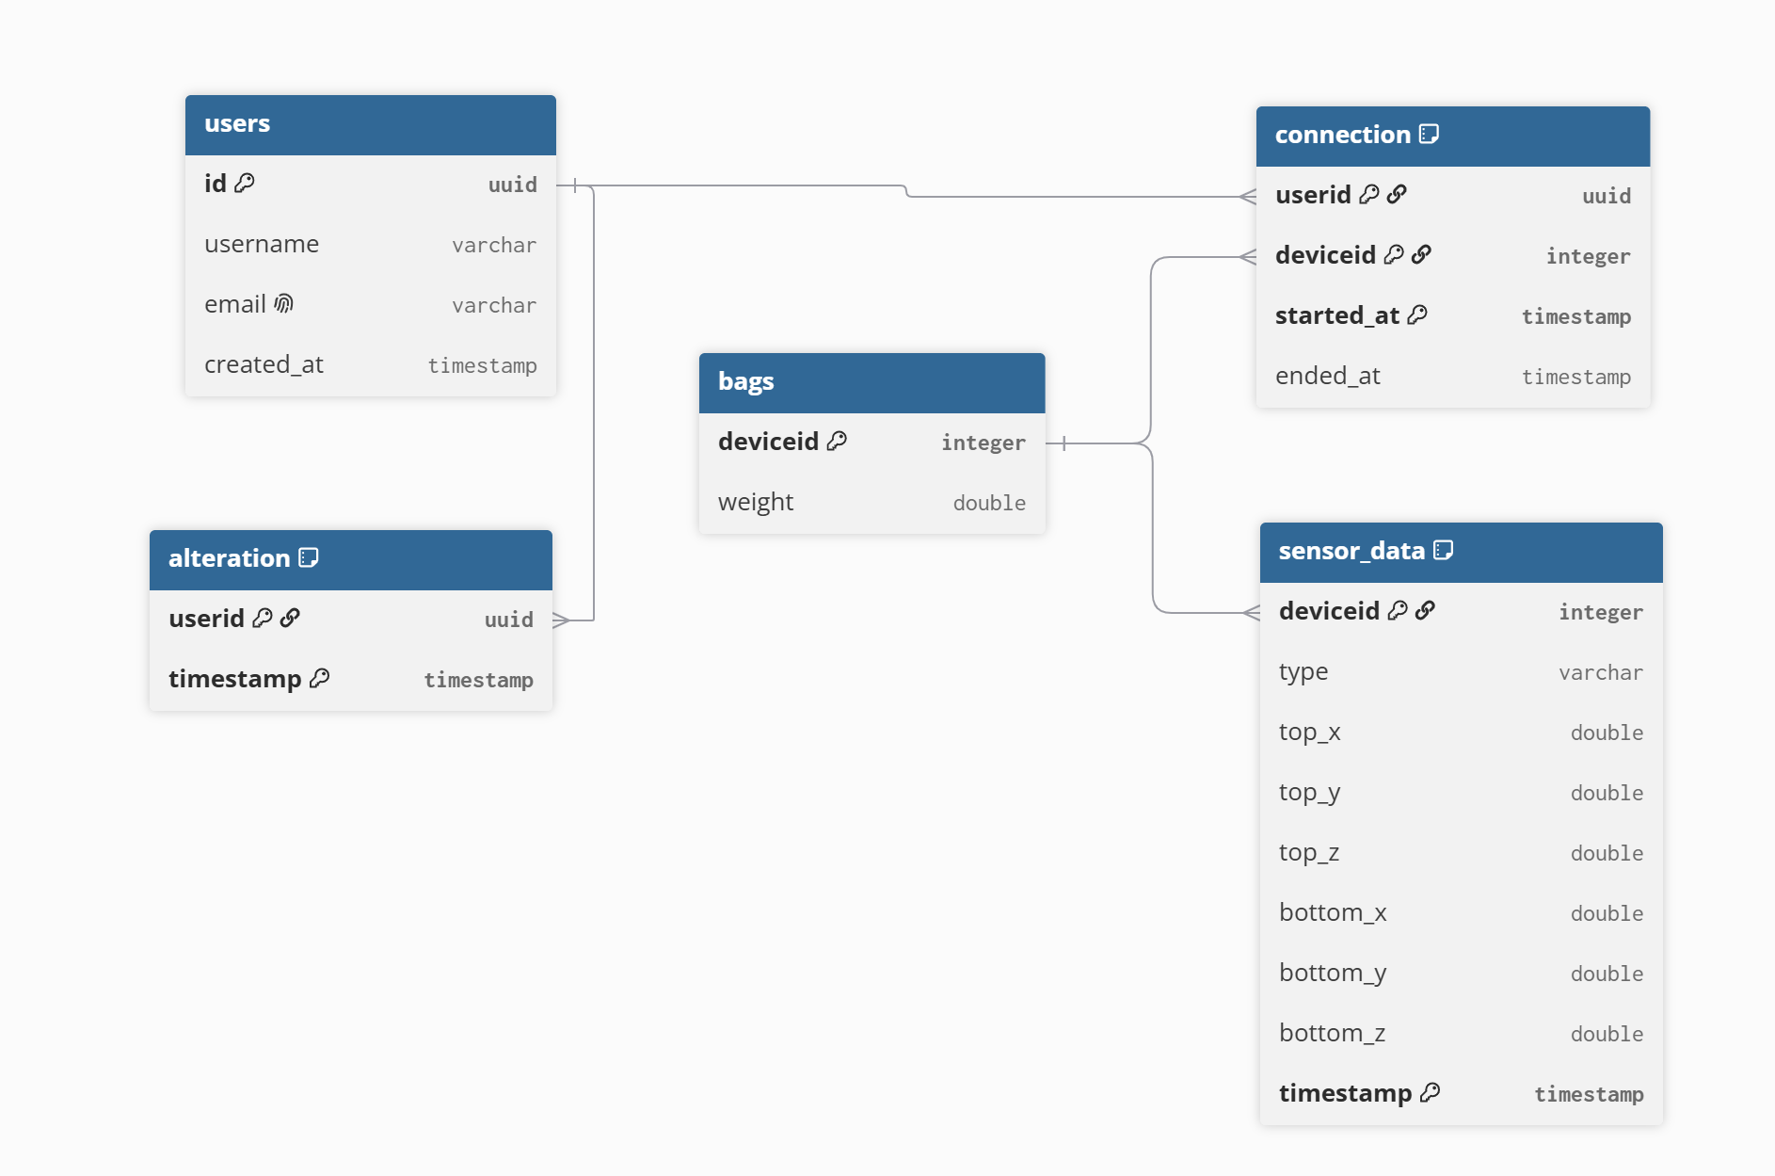
Sl. 3.1 Relacijska shema baze podataka
Poslužitelj je s bazom podataka povezan preko pg connection poola, koji se postavlja na sljedeći način:
Const pool = new Pool({
user: 'imeusera',
host: 'localhost',
database: 'InteraktivnaVreca',
password: 'lozinkazabazu',
port: port,
});
Kôd 3.1 – postavljanje pg connection poola
Ispravnom inicijalizacijom omogućeno je pristupanje bazi podataka i slanje upita. Slanje upita prema bazi je asinkroni postupak, stoga se prije samog slanja upita treba definirati asinkrona funkcija. Time se omogućuje da poslužitelj nastavi s radom, a ne da čeka na spremanje u bazu. Primjer jednog SELECT upita u kodu:
(async ()=>{
try{
const exists= await pool.query(„SELECT userid, deviceid, started_at, ended_at FROM connection“);
...
}catch(err){
Console.error(„Greška kod upita:“,err.message);
}
})();
Kôd 3.2 – SELECT upit u tablici connection

Upravljanje podacima
Backend implementira objedinjeni sustav za upravljanje i sinkronizaciju povijesti treninga te kontrolu kvalitete prikupljenih podataka. Poslužitelj prema korisniku na zahtjev šalje kompletan popis svih odrađenih treninga ili ažurira korisnikove podatke s novim treninzima. Zahtjev za podacima se šalje automatski kada se korisnik prijavi u aplikaciju, te na temelju postoje li lokalno spremljeni podaci ili ne, traži kompletan popis ili samo ažuriranje. Kada primi zahtjev za podatcima (WebSocket poruka tipa „data-req“), poslužitelj najprije iz tablice connection dohvaća sva postojeća spajanja korisnika s različitim vrećama za udaranje. Za svaku takvu sesiju, iz tablice sensor_data dohvaćaju se svi pripadajući podatci sa senzora, ne temelju deviceId-a, vremena početka i kraja treninga. Zatim, za svaku sesiju poslužitelj iz tablice bags dohvaća podatke o odgovarajućoj vreći i pridružuje ih pripadajućem treningu. Podaci o treninzima pohranjuju se u listu practices koja se kasnije prosljeđuje korisniku u „data-msg“ poruci, gdje svaki element liste predstavlja jedan trening i strukturiran je kao rječnik sa sljedećim informacijama:
- deviceId: identifikator vreće za udaranje
- started_at: vrijeme početka treninga
- ended_at: vrijeme završetka treninga
- sensorData: niz očitanja s pripadajućih senzora
- bagData: podaci o vreći na kojoj je proveden trening.
Ako se traži ažuriranje podataka u korisnikovom zahtjevu nalazi se i podatci alteration i timestamp, koji predstavljaju oznaku zadnje zabilježene promjene na tom uređaju, odnosno vrijeme završetka zadnjeg spremljenog treninga na uređaju. Pri ažuriranju podataka o treninzima, poslužitelj ponovno najprije iz tablice connection dohvaća sva spajanja korisnika s različitim vrećama za udaranje, ali ovoga puta uz uvjet da su ta spajanja nastala nakon vremenske oznake (timestamp) koju je korisnik poslao u zahtjevu. Ako postoje takvi treninzi, poslužitelj primjenjuje isti postupak kao i kod dohvaćanja svih podataka. Poslužitelj također provjerava u tablici alteration je li bilo ikakvih promjena na drugim uređajima, nastalih nakon zadnje promjene na uređaju s kojeg je poslan zahtjev. U slučaju da su detektirane promjene, poslužitelj radi jednostavnosti ponovno dohvaća sve treninge i šalje WebSocket poruku tipa „data-redo“. U toj poruci korigirani su podaci tako da ne sadrže treninge koje je korisnik obrisao na nekom uređaju niti uzorke senzora koji su uklonjeni za pojedine treninge.
Osim mogućnosti dohvaćanja i ažuriranja podataka, korisniku je omogućeno i brisanje cijelih treninga ili samo određenih (nepotrebnih) podataka sa senzora. Ako korisnik želi obrisati cijeli trening, šalje poslužitelju WebSocket poruku tipa „delete-practices“ s podacima o treningu koji želi ukloniti. Poslužitelj zatim u tablici connection pronalazi i DELETE upitom briše zapis s odgovarajućim vremenom početka i kraja treninga te odgovarajućim deviceId-jem. Ako taj trening uključuje i podatke sa senzora, poslužitelj dodatno izvršava DELETE upit nad tablicom sensor_data, brišući sve uzorke senzorskih podataka vezane uz odgovarajuću vreću i vremenski interval dotičnog treninga. Nakon uspješnog brisanja, korisniku se šalje poruka o rezultatu akcije, a u tablici alterations se INSERT-om unosi novi zapis s korisnikovim identifikatorom i vremenskom oznakom trenutka promjene. U slučaju kada korisnik želi izbrisati samo dio podataka sa senzora unutar treninga, šalje WebSocket poruku tipa „delete-sd“, koja sadrži podatke o treningu koji se uređuje, oznaku (timestamp) početka i završetka intervala koji želi ukloniti. Poslužitelj tada iz tablice sensor_data briše sve podatke za pripadajuću vreću između navedenih vremenskih oznaka. Zatim UPDATE upitom u tablici connection postavlja ended_at na novu vrijednost (odgovara vremenu početka intervala za brisanje). Nakon svake takve promjene, ponovno se u tablici alterations unosi novi zapis koji bilježi identitet korisnika te vrijeme izmjene podataka.

Implementacija korisničkog sučelja (web i mobilna aplikacija)
Web aplikacija razvijena je u React Vite okruženju, dok je mobilna aplikacija izrađena korištenjem React Native frameworka. Obje aplikacije podijeljene su na posebne stranice za autentifikaciju, registraciju, upravljanje trenažnim sesijama i analizu podataka. Stranice su prikazane na slikama (Sl. 3.2 i Sl. 3.3). Prilikom prijave korisnika, autentifikacija se provodi slanjem vjerodajnica poslužitelju te pohranjivanjem dobivenog JWT tokena u lokalnu pohranu kroz centralizirani authentication kontekst. Nakon uspješne prijave korisnik se preusmjerava na početni ekran gdje aplikacija održava status WebSocket veze i nudi izbor pokretanja novog treninga ili pregleda statistike prethodnih treninga.

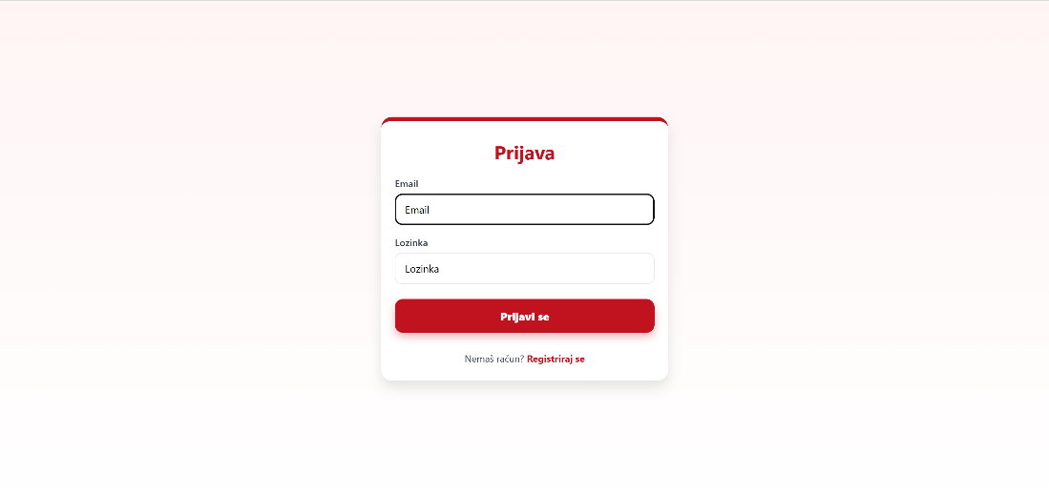
Sl. 3.2 Log-in stranica aplikacije

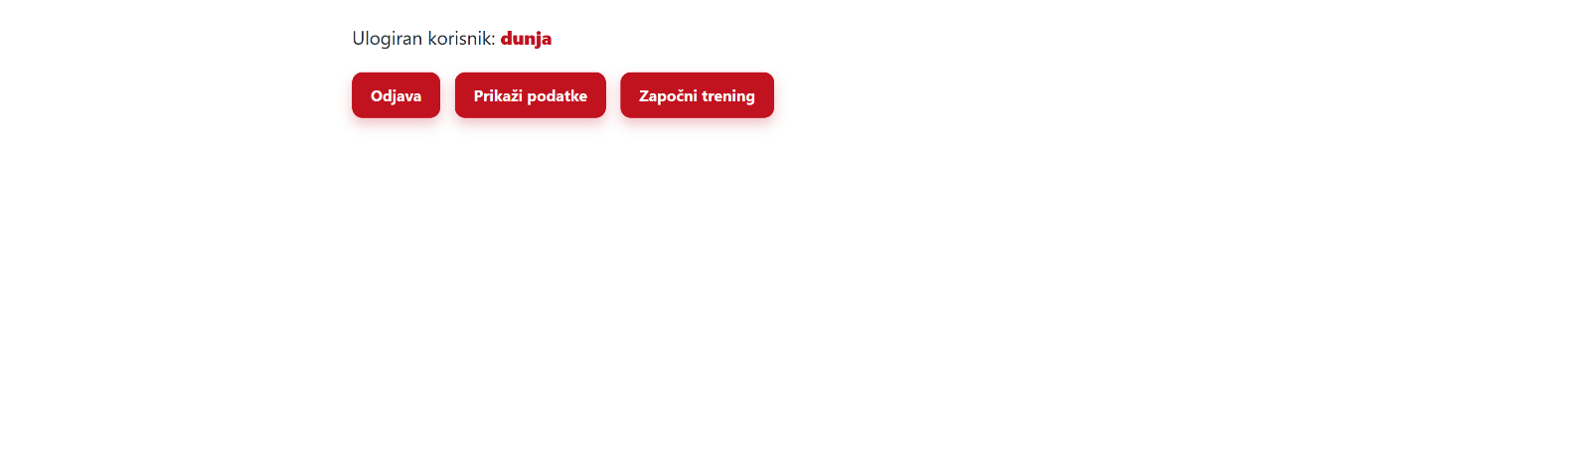
Sl. 3.3 Home stranica aplikacije

Uparivanje i pokretanje sesije putem QR koda
Jedna od ključnih funkcionalnosti frontend sučelja je jednostavno uparivanje korisnika s vrećom za udaranje korištenjem QR koda. Svaka vreća ima istaknut QR kod koji sadrži JSON zapis s identifikatorom i masom vreće. Kada korisnik želi započeti trening sesiju, u aplikaciji pritisne gumb „Započni trening“, nakon čega mu se omogućuje otvaranje QR skenera. Skener QR koda implementiran je kao samostalna komponenta s pomoću QrScannerLib-a iz qr-scanner libraryja. Kod skenera izrađen je nadograđujući postojeće rješenje, uz potrebne prilagodbe za integraciju s ostatkom aplikacije.[21] Sučelje QR-skenera koristi kameru uređaja (preferira stražnju kameru na mobilnim uređajima) za lokalno dekodiranje QR koda. Nakon dekodiranja, aplikacija parsira zapis te izdvaja podatke (identifikator i masu vreće), koje putem WebSocket veze šalje poslužitelju u „scan“ poruci. Nakon potvrde od poslužitelja o uspješnom pokretanju sesije, korisniku se prikazuje štoperica (pokazatelj trajanja treninga) te počinje crtanje grafa udaraca u stvarnom vremenu. Uz skeniranje, aplikacija omogućuje i ručni unos podataka o vreći kada kamera na uređaju nije dostupna. Proces slanja ručno unesenih podataka istovjetan skeniranju QR koda uz nedostatak dekodiranja jer to ovdje nije potrebno.
Radi jednostavnijeg testiranja i provođenja skeniranja QR-koda, u aplikaciji je implementiran i generator QR-koda na zasebnoj stranici. Generator omogućuje unos identifikatora vreće i njene mase putem obrasca te stvara JSON zapis oblika:
const payload=useMemo(()=>{
v:1,
type:“bag“,
id: Number(deviceId),
weight: Number(massKg),
}),[deviceId, massKg]);
const qrValue=JSON.stringify(payload)

Kod kreiranja payloada koristi se funkcija useMemo kako bi se prilikom svake promjene unutar obrasca za unos podataka automatski mijenjali podaci i generirao novi QR-kod. QR-kodovi se generiraju korištenjem QRCodeCanvas-a iz qrcode.react libraryja. Izgenerirani QR-kod se ispisuje na stranici. Kada se taj QR-kod skenira, rezultat dekodiranja je konstantni payload koji se potom prosljeđuje prema poslužitelju.

Statistika sesije
Za vrijeme trajanja treninga aplikacija korisniku prikazuje rastući graf podataka sa senzora koje poslužitelj putem WebSocket poruka tipa „live-data“. Po dolasku, podatci se privremeno spremaju u listu liveData koja se šalje kao parametar u funkciju computeForce (o njoj više kasnije) čiji je rezultat lista sila izračunatih iz podataka sa senzora. Rezultantne sile se prikazuju na grafu koji je izveden koristeći LineChart iz recharts libraryja. Kako pristižu novi podaci, tako se graf automatski širi te nije potrebno osvježiti stranicu kako bi se to vidjelo. Po završetku treninga korisnik može pritiskom na gumb „Prikaži podatke“ odabrati opciju za prikaz statistika treninga. Prvo se korisniku nudi ukupna statistika svih treninga u obliku prosječnog trajanja treninga te ukupnog broja treninga, te padajući izbornik kojim korisnik može odabrati trening čiju detaljnu statistiku želi vidjeti.
Odabirom treninga korisniku se prikazuje linijski graf koji prikazuje sile udaraca za vrijeme trajanja treninga. Na grafu su točkama označeni točni trenutci u kojima je detektiran udarac kako bi se i na grafu vidjela razlika od udarca i običnog njihanja vreće. Prelaskom preko točke korisniku se prikazuje točan iznos sile udarca te vremenska oznaka trenutka od početka treninga u kojoj je došlo do udarca. Primjer grafičkog prikaza treninga s označenim udarcima je prikazan na slici (Sl. 3.4).
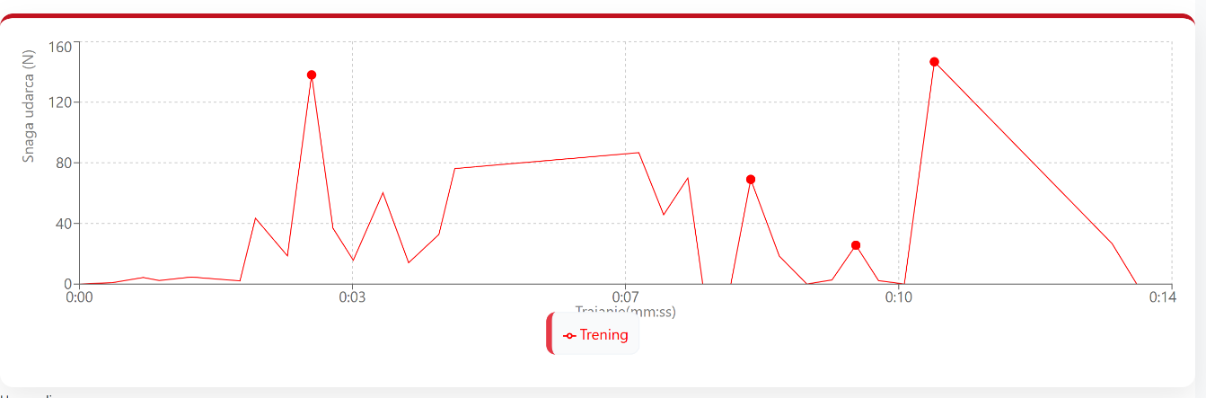
Sl. 3.4 Grafički prikaz odabranog treninga u web aplikaciji
Korisnik također može putem grafa brisati nepotrebne podatke sa senzora. Pritiskom na bilo koju točku na grafu označava se područje od te točke do kraja grafa te se pritiskom na gumb „Obriši odabrane podatke“ prema serveru šalje zahtjev za brisanje tih podataka. U slučaju da se korisnik predomisli, može pritisnuti gumb „Odznači“ kojim se graf vraća u stanje prije označivanja područja. Ispod grafa nalazi se još jedan padajući izbornik u kojem korisnik može odabrati trening s kojim želi usporediti trenutačno odabrani trening. Pritiskom na trening na grafu se uz „glavni“ trening prikazuje i usporedni, iz tog razloga je ovaj graf za razliku od grafa s podacima uživo izveden koristeći ComposedChart, koji za razliku od LineChart podržava prikaz više različitih funkcija na grafu. Prikaz primjera usporedbe dvaju treninga na grafu prikazan je na slici (Sl. 3.5).
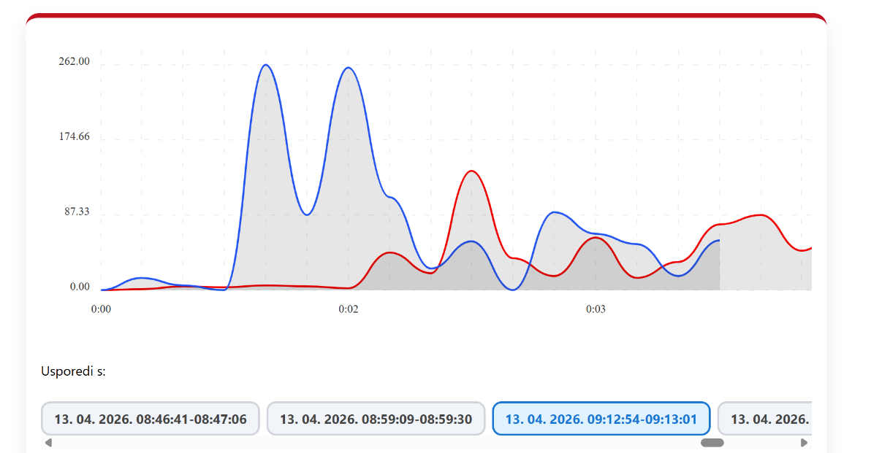
Sl. 3.5 Usporedba dvaju treninga u mobilnoj aplikaciji
Osim prikaza podataka na grafu korisniku se prikazuju podatci o statistici treninga, koja se sastoji od:
- Osnovne metrike: trajanje treninga, ukupni broj udaraca, najveća i prosječna sila udarca, te tempo (broj udaraca po minuti)
- Vremenske metrike: ispis svih udaraca s vremenskim oznakama, najdulji niz uzastopnih udaraca unutar zadanog vremenskog razmaka
- Distribucija udaraca: statistika po percentilima (medijan, p75, p90) i histogram raspodjele svih sila udaraca
- Usporedba napretka: rezultati trenutačne sesije uspoređuju se s drugim odabranim treningom
Kod izračuna osnovnih metrika, koriste se osnovne matematičke funkcije, osim kod broja udaraca za koji se koristi findingPeaks funkcija (o njoj kasnije). Ostale statistike se korisniku prikazuju kao „Napredne statistike“, gdje se prvo navodi najdulji niz uzastopnih udaraca. On se izračunava unutar funkcije longestStreak tako da se petljom prolazi kroz listu sortiranih udaraca po vremenu i broji se koliko je udaraca napravljeno u fiksnom vremenu (1500 ms). Kao rezultat funkcija vraća najveći broj detektiranih uzastopnih udaraca, te vrijeme početka i kraja tog niza. Nadalje korisniku se prikazuje njegov izračunat pad snage tijekom treninga (fatigue). Taj podatak se izračunava tako da se usporedi prosječna snaga udarca iz prve trećine treninga s prosječnom snagom sa zadnje trećine treninga te se njihov kvocijent izrazi preko postotka pada. Postotak je izračunat formulom:
$dropPct=\frac{startAvg}{endAvg}*100$ (1)
Unutar „Napredne statistike“ još je prikazana i distribucija snage korisnika. Korisniku se prikazuju vrijednosti medijana i percentila (75 i 90) njegovih snaga udaraca, te najslabiji i najjači udarac. Unutar funkcije forceDistribution potom se u rasponu od najslabijeg udarca do najjačeg prostor dijeli na intervale veličine 10 (npr. Ako je min=5, max=95, kreiraju se intervali: [0,10),[10,20)…,[90,100)) te se sila svakog udarca smješta u odgovarajući interval te se broji koliko sila pada u svaki interval. Na temelju tih intervala (binova) korisniku se prikazuje stupčasti dijagram (BarChart iz recharts library) koji vizualno prikazuje korisniku raspodjelu snage udaraca. Primjer prikaza statistika treninga i primjer stupčastog dijagrama prikazani su na slikama (Sl. 3.6 i Sl. 3.7).
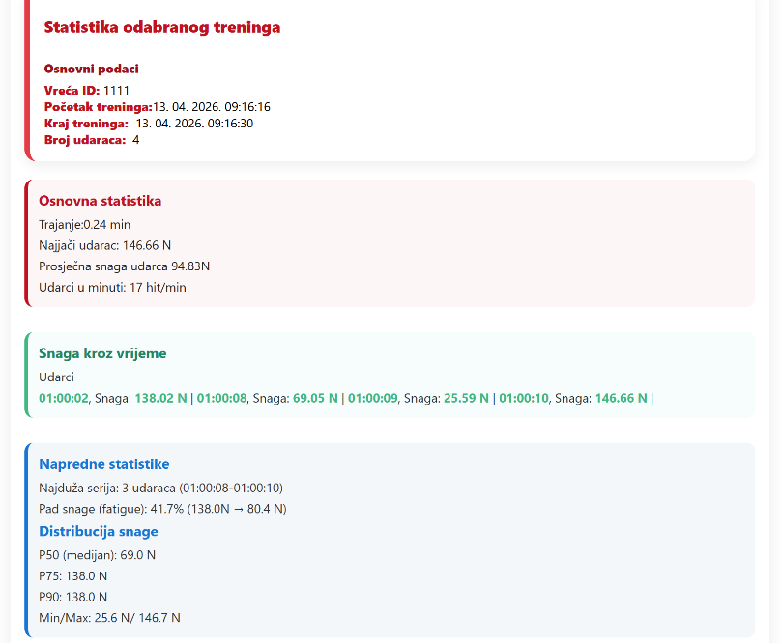
Sl. 3.6 Statistike odabranog treninga u mobilnoj aplikaciji
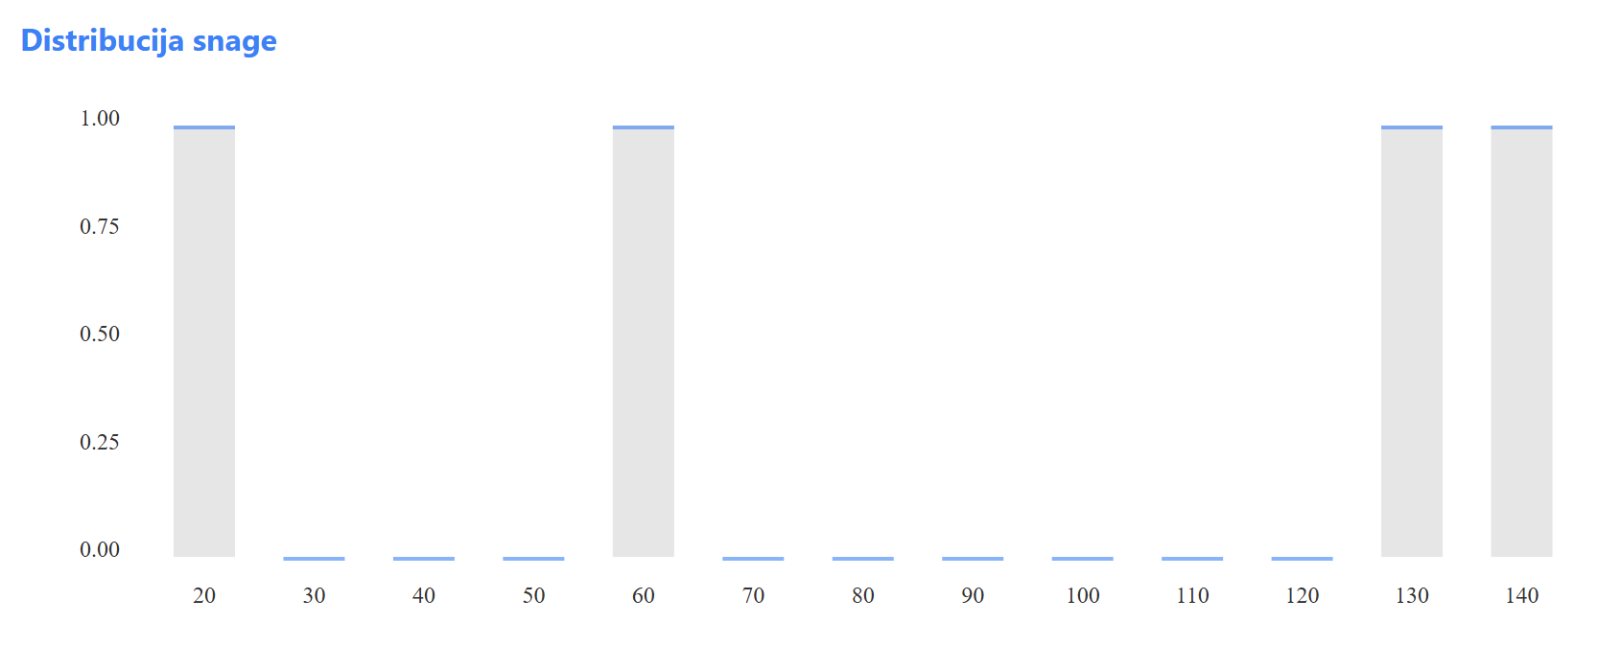
Sl. 3.7 Stupčasti dijagram za odabrani trening u mobilnoj aplikaciji
Korisniku se još prikazuje usporedba statistika s odabranim treningom za usporedbu. Uspoređuje se ukupan broj udaraca, najjači udarac, prosječna snaga udaraca, broj udaraca u minuti i pad snage tijekom ta dva treninga. Za svaku usporedbu napisana je vrijednost podatka i pad/rast u obliku postotka. Primjer takve usporedbe prikazan je slikom (Sl. 3.8).
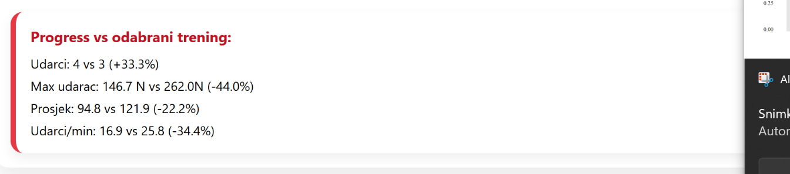
Sl. 3.8 Usporedba dvaju treninga u mobilnoj aplikaciji

Detekcija udarca i obradba signala
Korisnička aplikacija provodi analizu udaraca na temelju podataka sa senzora tako da inercijska mjerenja pretvara u jedno-dimenzionalni signal i određuje iz njega udarce. Svaki zapis sa senzora sadrži tri-osni akcelerometarski zapis s dvije pozicije na vreći za udaranje (vrh i dno) te za svako očitanje aplikacija izračunava magnitudu akceleracije s oba senzora i kombinira ih na način:
- Kombinirana vrijednost akceleracije je srednja vrijednost Euklidskih normi vektora vrha i dna
- Bazna linija (baseline) se procjenjuje korištenjem eksponencijalno pomičnog prosjeka (EMA) kako bi se izdvojilo lagano njihanje i kretanje vreće nepovezano s udarcima
- Efektivna akceleracija dobiva se oduzimanjem baselina od kombiniranje vrijednosti akceleracije te ograničavanjem podataka na pozitivne vrijednosti
- Sila se procjenjuje iz kombinirane akceleracije i mase vreće, što daje metriku sličnu sili, pogodnu za vizualizaciju događaja

Procjena sile udarca
Za lakšu procjenu intenziteta udarca, sustav koristi pojednostavljeni model vreće za udaranje (preuzet iz prethodnih istraživanja vezanih uz vreće s akcelerometrima). Aplikacija izračunava kombiniranu vrijednost akceleracije s oba senzora formulom:
$a=\sqrt{{top}_{x}^{2}+{top}_{y}^{2}+{top}_{z}^{2}}+\sqrt{{bottom}_{x}^{2}+{bottom}_{y}^{2}+{bottom}_{z}^{2}}$ (2)
Sila se zatim procjenjuje kao:
$F≈\frac{m*a}{2}$ (3)
gdje je m masa vreće konfigurirana na uređaju. Ovaj pristup konzistentan je s referenciranom literaturom, gdje se sila udarca izvodi iz mase vreće i izmjerene akceleracije. Realizacija ovog pristupa u aplikaciji ostvaruje se funkcijom computeForce koja za svaki podatak sa senzora primjenjuje gornje formule.
Function computeForce(sensorData, mKg, alpha=0.12){
...//priprema podataka
Const aComb=sorted.map(s=>{
Const topAcc=Math.hypot(s.top_x, s.top_y, s.top_z);
Const botAcc=Math.hypot(s.bottom_x, s.bottom_y, s.bottom_z);
Return (topAcc+botAcc)/2;
});
Const baseline=emaTrend(aComb,alpha);
...
Const aEff=Math.max(0,aComb[i]-baseline[i];
Const force=aEff*mKg
...
}
Kôd 3.3 – Funkcija computeForce za procjenu sile udarca
U aplikaciji signal se dodatno stabilizira za analizu korištenjem uklanjanja bazne linije (EMA) i robusne detekcije vrhova. Stoga treba interpretirati izračunatu vrijednost kao relativni indikator snage, koji je pogodan za praćenje napretka korisnika i usporedbe treninga, a ne kao apsolutno izmjerenu silu.
EMA je tehnika za izračun pomičnog prosjeka svih prethodnih podatkovnih točaka. U kontekstu analize udaraca na vreći za udaranje, EMA se koristi za procjenu bazne linije signala akceleracije. Bazna linija modelira sporo pomicanje i njihanje vreće neovisno od udaraca, što omogućuje bolje odvajanje stvarnih udaraca od šuma signala. Izračunava se formulom:
${baseline}_{i}=α*a_{comb,i}+\left(1-α\right)*{baseline}_{i-1}$ (4)
Gdje je α faktor glađenja koji kontrolira brzinu prilagodbe. Manja vrijednost čini baznu liniju glađom i sporijom, dok veća vrijednost omogućuje bržu adaptaciju na promjene u signalu. [22] U aplikaciji ovaj postupak se provodi u funkciji emaTrend.

Detekcija udaraca
Za detekciju udaraca aplikacija primjenjuje metodu ekstrakcije događaja temeljenu na analizi vrhova signala (peak-based method) na vremenskoj seriji procijenjenih sila udaraca. U tom pristupu svaki udarac se modelira kao izražen lokalni maksimum signala koji zadovoljava zadane kriterije amplitude, izraženosti u odnosu na okolni signal te vremenske udaljenosti u odnosu na prethodno detektirane udarce. Detekcija je implementirana funkcijom findPeaks, koja je konceptualno usporediva s funkcijom scipy.signal.find_peaks iz biblioteke SciPy. [23]
Postupak detekcije odvija se u nekoliko koraka. U prvom koraku iz signala se izdvajaju kandidati za udarce, odnosno lokalni maksimumi kod kojih je vrijednost sile veća od prethodne točke, a veća ili jednaka sljedećoj točki signala. Ovaj korak osigurava osnovnu selekciju potencijalnih udaraca. Kandidati se dodatno filtriraju pomoću dva kriterija: amplitudni prag (height) i lokalna izraženost (threshold). U daljnjoj obradi zadržavaju se samo vrhovi čija amplituda prelazi zadanu minimalnu vrijednost jačine udarca te se dodatno računa lokalna razlika između vrha i njegovih susjeda:
${threshold}_{i}=min⁡(y\left[i\right]-y\left[i-1\right], y\left[i\right]-y\left[i+1\right])$ (5)
Vrh se zadržava ako vrijedi:
${threshold}_{i}≥threshold$ (6)
Ovaj kriterij eliminira blage oscilacije i lažne vrhove uzrokovane šumom. Sljedeći korak uključuje izračun mjere istaknutosti (prominence), koja opisuje koliko se vrh izdvaja iz okolnog signala. Prominence se definira kao razlika između visine vrha i njegove lokalne bazne razine. Bazna razina određuje se analizom u oba smjera do prvog višeg vrha te se unutar tih granica traži minimalna vrijednost signala, a kao baza se uzima veća vrijednost lijeve i desne doline:
$base\left(i\right)=max⁡(\min_{lijevo},\min_{desno})$ (7)
Ovakav pristup omogućuje robusnu detekciju i u slučajevima kada se udarci pojavljuju u serijama. Nakon rangiranja po amplitudi, primjenjuje se vremensko ograničenje kako bi se spriječila višestruka detekcija istog fizičkog udarca. Ako su dva potencijalna udarca unutar određenog vremenskog razmaka (distanceMs) zadržava se samo vrh veće amplitude. Ovaj korak osigurava da se jedan udarac ne interpretira kao više uzastopnih događaja zbog oscilacije signala nakon udara.
Parametri detekcije definirani su kao prilagodljive veličine. Na taj se način omogućuje precizno podešavanje algoritma prema karakteristikama različitih senzora, vreća i stilova izvođenja treninga, uz očuvanje osjetljivosti na brze uzastopne udarce i istodobno smanjenje šumovnih oscilacija.

Vrednovanje sustava
Vrednovanje sustava provodi se kako bi se pokazala pouzdanost detekcije udaraca i funkcionalnost kompletnog rješenja. Testiranje obuhvaća provjeru točnosti algoritma za detekciju udaraca i testiranje osnovnih funkcionalnosti aplikacije (spajanje s vrećom za udaranje skeniranjem QR koda i prikaz statistike treninga)

Spajanje korisnika s vrećom
Kako bi se provjerila ispravnost implementiranog spajanja korisnika s vrećom za udaranje, provedena su četiri moguća scenarija:
- vreća nije povezana sa serverom (nije dostupna)
- na vreću je spojen drugi korisnik
- uspješno spajanje s vrećom preko QR koda
- uspješno spajanje s vrećom korištenjem ručnog unosa podataka o vreći.
U slučaju kada vreća nije dostupna, odnosno kada nema aktivne WebSocket veze između servera i vreće za udaranje, očekivano ponašanje aplikacije je da nakon skeniranja QR koda korisniku prikaže poruku upozorenja (alert) da vreća nije dostupna. Tijekom testiranja aplikacija je izvršila očekivano ponašanje i ispisala poruku o nedostupnosti vreće nakon skeniranja QR koda, što je prikazano slikom (Sl. 4.1). Aplikacija brzo reagira na upit dostupnosti (vrijeme odziva bilo je manje od 2 sekunde), što je važno jer korisnik treba znati je li sustav spreman za početak treninga.
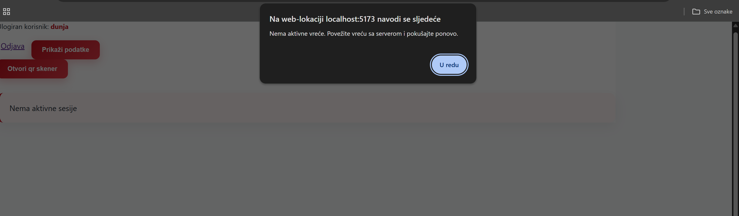
Sl. 4.1 Pokušaj spajanja na nedostupnu vreću za udaranje
U slučaju kada je vreća već spojena s drugim korisnikom, očekivano ponašanje je da aplikacija prekine sesiju prethodnom korisniku i uspostavi novu konekciju sa novim korisnikom. Tijekom testiranja, aplikacija je ispravno obavijestila prethodnog korisnika da je novi korisnik priključen na vreću i prekinula sesiju, što je prikazano slikom (Sl. 4.2), a novome korisniku je odmah započela novu sesiju. Ovakvo ponašanje je korisno u praksi jer omogućuje da se nova osoba spoji s vrećom čak i ako je prethodni korisnik zaboravio prekinuti sesiju ili je napustio prostor za treniranje.

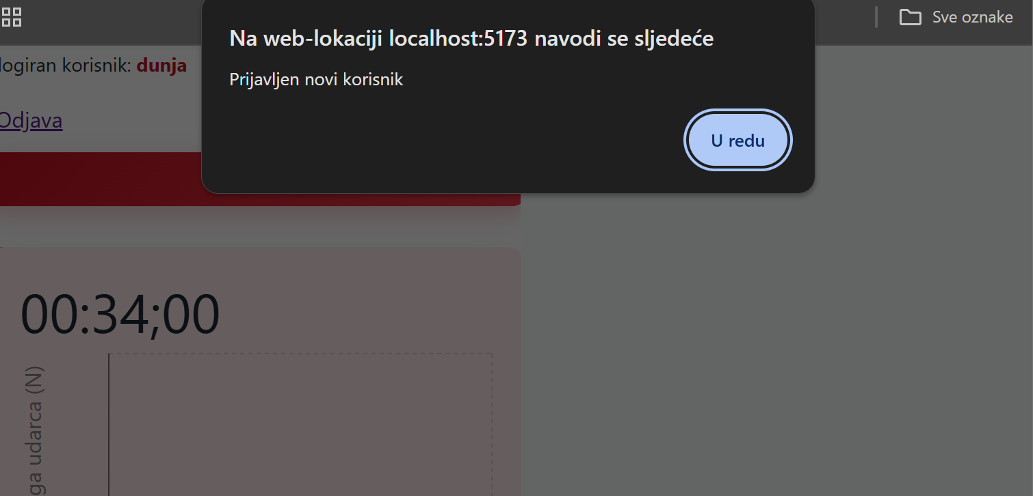
Sl. 4.2 Obavijest prethodnom korisniku o spajanju novog korisnika
U slučaju uspješnog spajanja korisnika, očekivano ponašanje aplikacije je da nakon skeniranja QR koda započne sesiju, prikaže štopericu i počne prikazivati graf s podacima sa senzora. Tijekom testiranja, aplikacija je reagirala očekivano i nakon skeniranja QR koda na mobilnom uređaju, korisniku se na ekranu odmah prikazivala štoperica i graf s podacima sa senzora što se vidi na slici (Sl. 4.3). Vrijeme od skeniranja do aktivacije sesije bilo je manje od 1 sekunde.
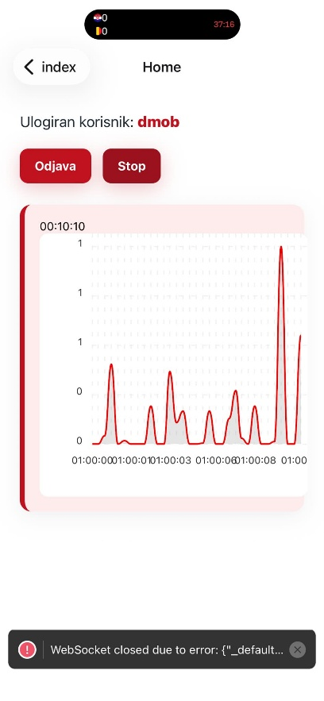
Sl. 4.3 Uspješno spajanje korisnika
U slučaju uspješnog spajanja s vrećom putem ručnog unosa podataka, očekivano ponašanje aplikacije je da ono rezultira jednako kao i QR skeniranje: započne sesija, prikažu se štoperica i graf. Tijekom testiranja, aplikacija je ponovno uspješno spojila korisnika s vrećom za udaranje i započela sesiju. Vrijeme odziva bilo je slično kao i kod QR skeniranja (<1 s). Ovakav pristup omogućuje fleksibilnost na način da se korisnici mogu spojiti čak i kada kamera nije dostupna ili kada QR kod nije čitljiv.

Ispravnost detekcije udaraca
Za provjeru ispravnosti algoritma za detekciju udaraca, provedena su sljedeća tri slučaja kako bi se pokrio raspon mogućih situacija tijekom treninga:
- Sesija sa velikim razmakom između udaraca – provjerava se ispravnost detekcije u „lakšim“ uvjetima kada su udarci jasno odvojeni
- Sesija s brzim udarcima – provjerava se je li refraktorni period pravilno kalibriran i broji li sustav ispravno brze kombinacije udaraca
- Sesija s miješanim udarcima – provjerava se ispravnost detekcije pri različitim brzinama i jačinama udaraca
- Samo njihanje vreće – provjerava ispravnu detekciju šuma vreće
U slučaju kada se provodi sesija sa sporim udarcima od algoritma se očekuje da ispravno detektira sve udarce, bez ikakvog odstupanja od izbrojanih udaraca od strane korisnika. Tijekom testiranja provedena je sesija u trajanju od 2 minute u kojoj je od strane korisnika izbrojano 20 udaraca. Aplikacija je u ovome slučaju, kao što je i očekivano detektirala ispravno sve udarce i ispravno ih ispisala i prikazala na grafu, što je prikazano slikom (Sl. 4.4). Ovime je dokazano da je sam algoritam za detektiranje udaraca ispravan jer u kontroliranim uvjetima sa većim razmacima između udaraca (2-3s) ispravno detektira sve udarce i korisniku prikazuje dobre podatke.
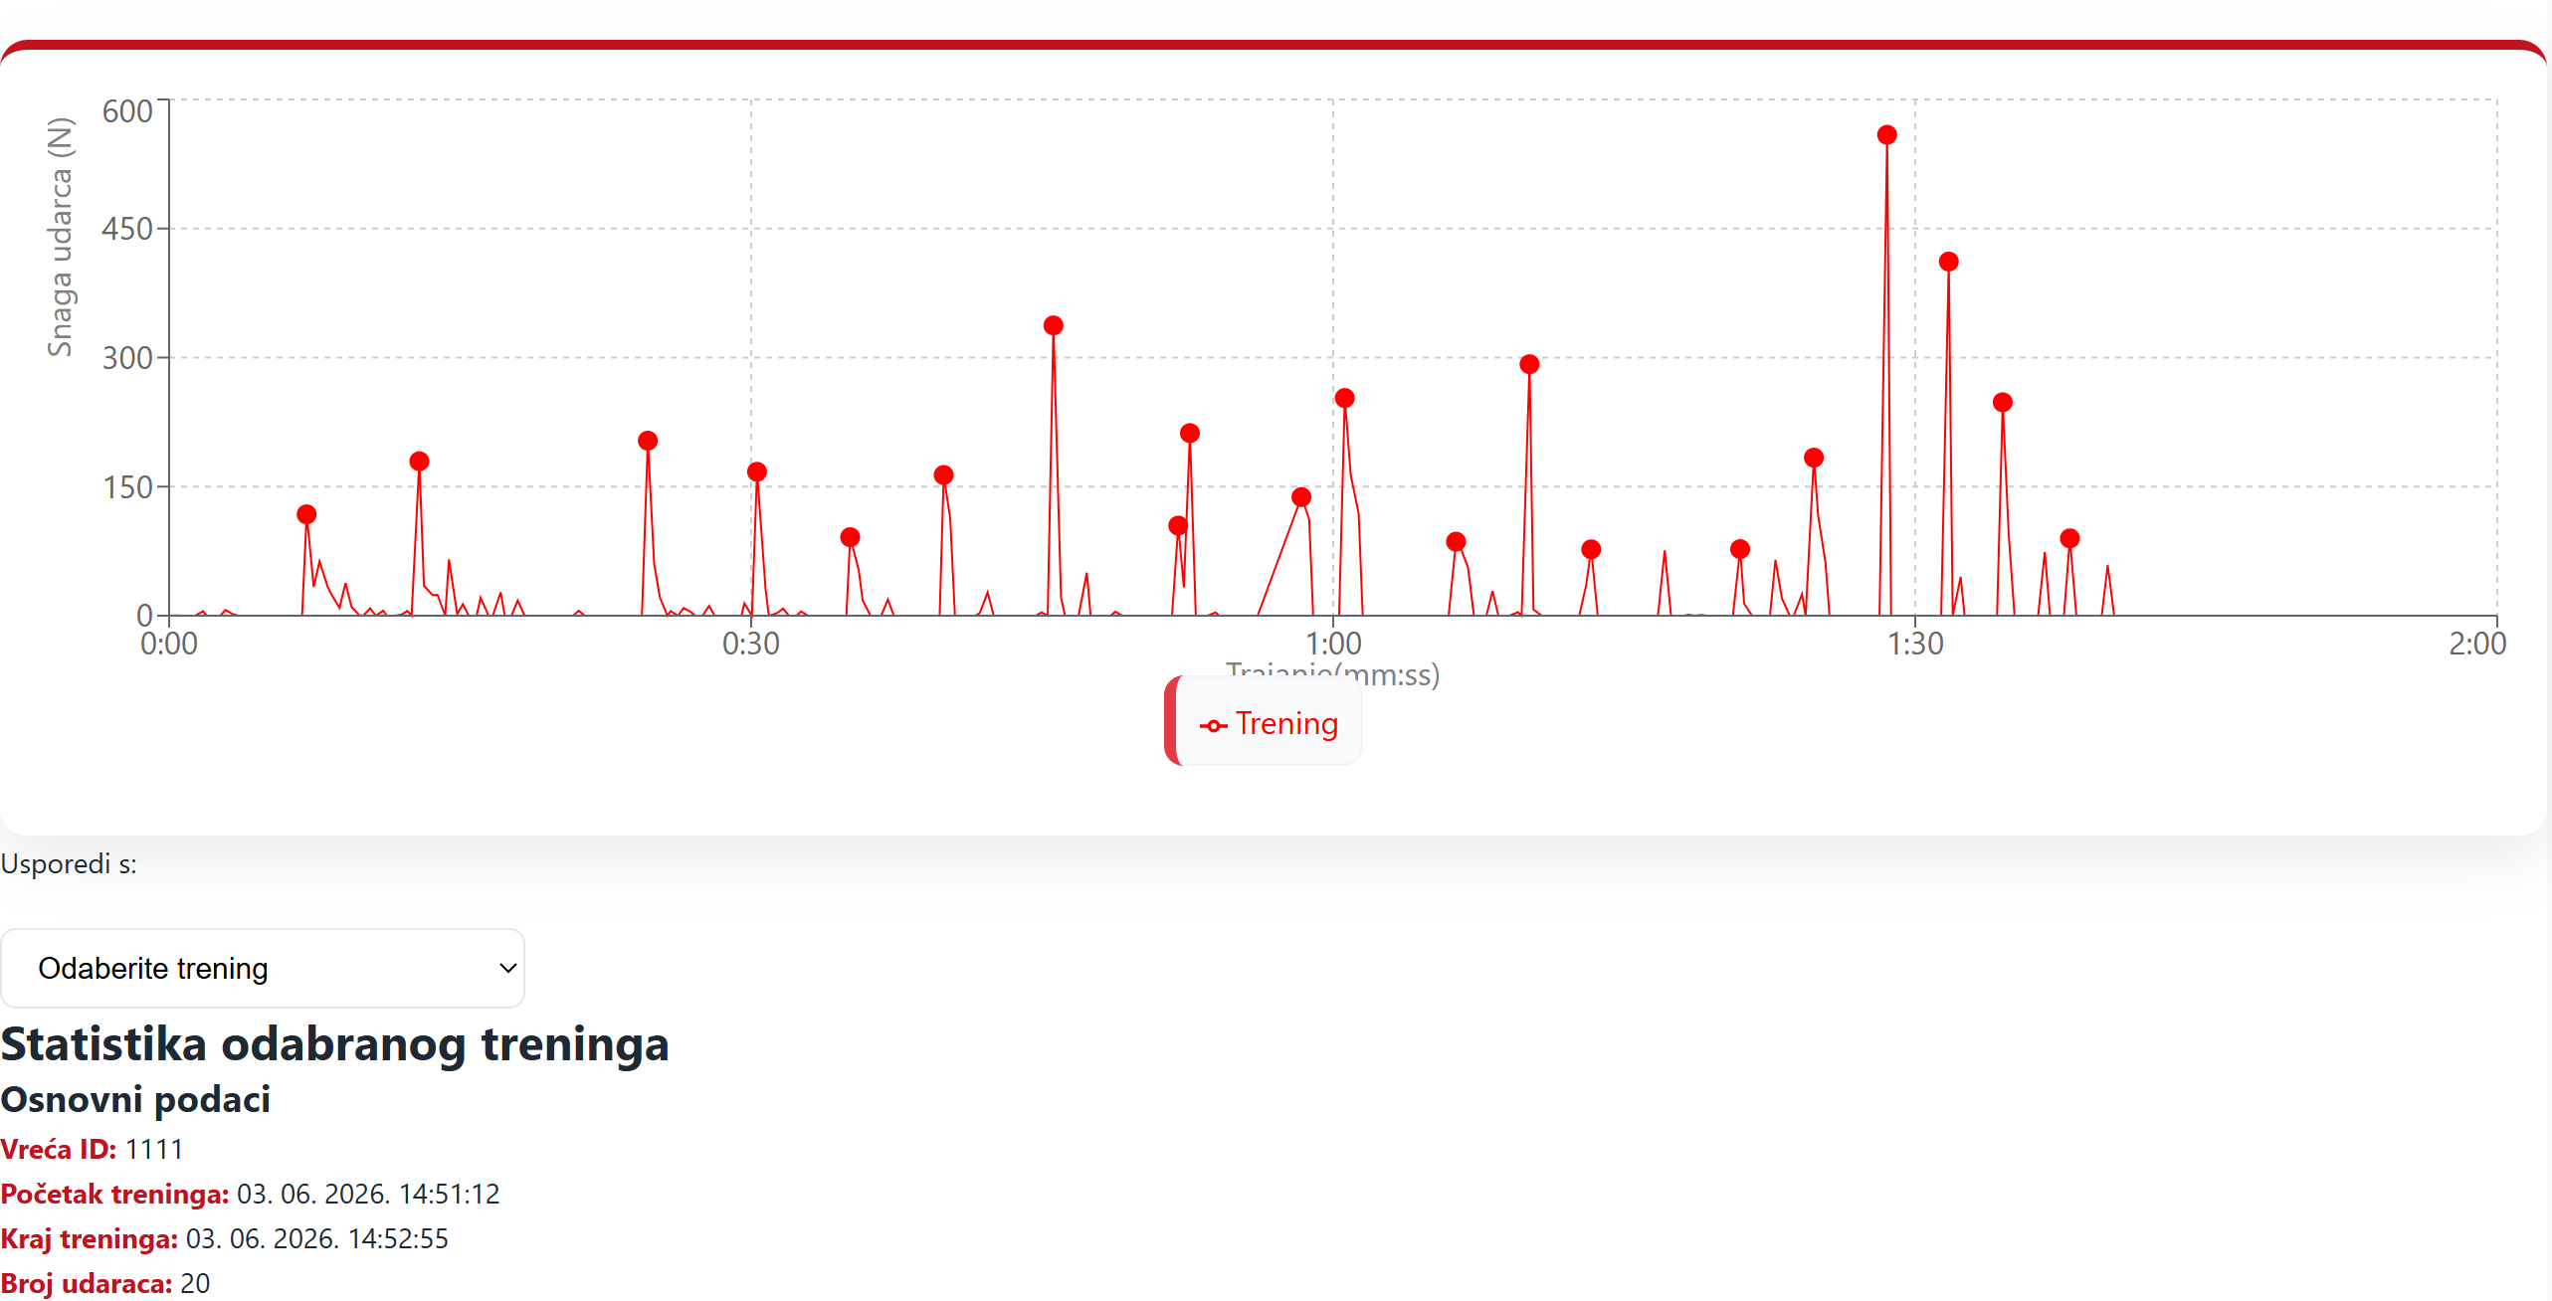
Sl. 4.4 Trening sa sporim udarcima
U slučaju kada se provodi sesija sa brzim udarcima, od algoritma se očekuje da ispravno detektira sve udarce, uz što manje odstupanje (maksimalno 1 udarac) od broja udaraca izbrojanih od strane korisnika. Ukoliko dođe do većeg odstupanja, moguće je u aplikaciji rekalibrirati vrijednost refraktornog perioda i ponovno provesti testiranje. Tijekom testiranja provedeno je 5 kratkih sesija u kojima je korisnik napravio 3 brza udarca sa što manjim razmakom između njih. Algoritam je u svakoj od sesija detektirao točno sva 3 udarca, te je testiranje bilo uspješno i pokazalo da je refraktorni period točno određen što je vidljivo i na slici (Sl. 4.5).
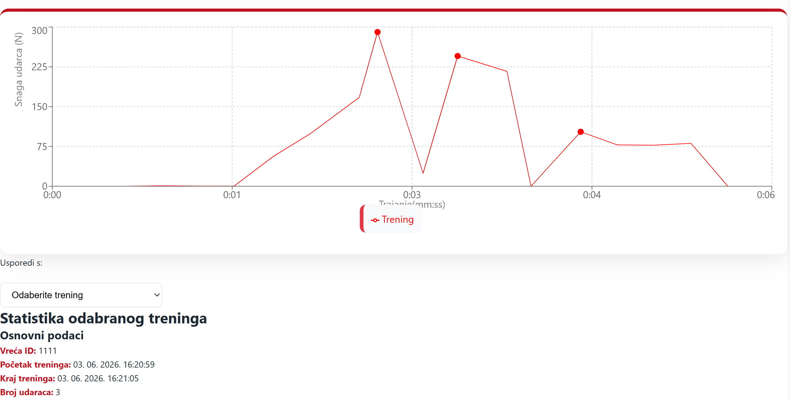
Sl. 4.5 Kratkotrajna sesija s 3 brza udarca
U posljednjem slučaju sa miješanim udarcima od algoritma se na temelju prethodna dva slučaja očekuje da će u realnoj situaciji gdje za vrijeme treninga dolazi i do brzih i do sporih udaraca različitih jačina točno detektirati sve udarce. Tijekom testiranja odrađena je sesija u sa 12 udaraca, u kojoj su bile 2 serije brzih udaraca sačinjena od 3 udarca. Algoritam je ispravno detektirao sve udarce od strane korisnika i ispravno ih prikazao na grafu, što je prikazano slikom (Sl. 4.6). Ovime je dokazano da je sustav primjenjiv u stvarnim treninzima korisnika i da ispravno detektira sve udarce neovisno o brzini i jačini.
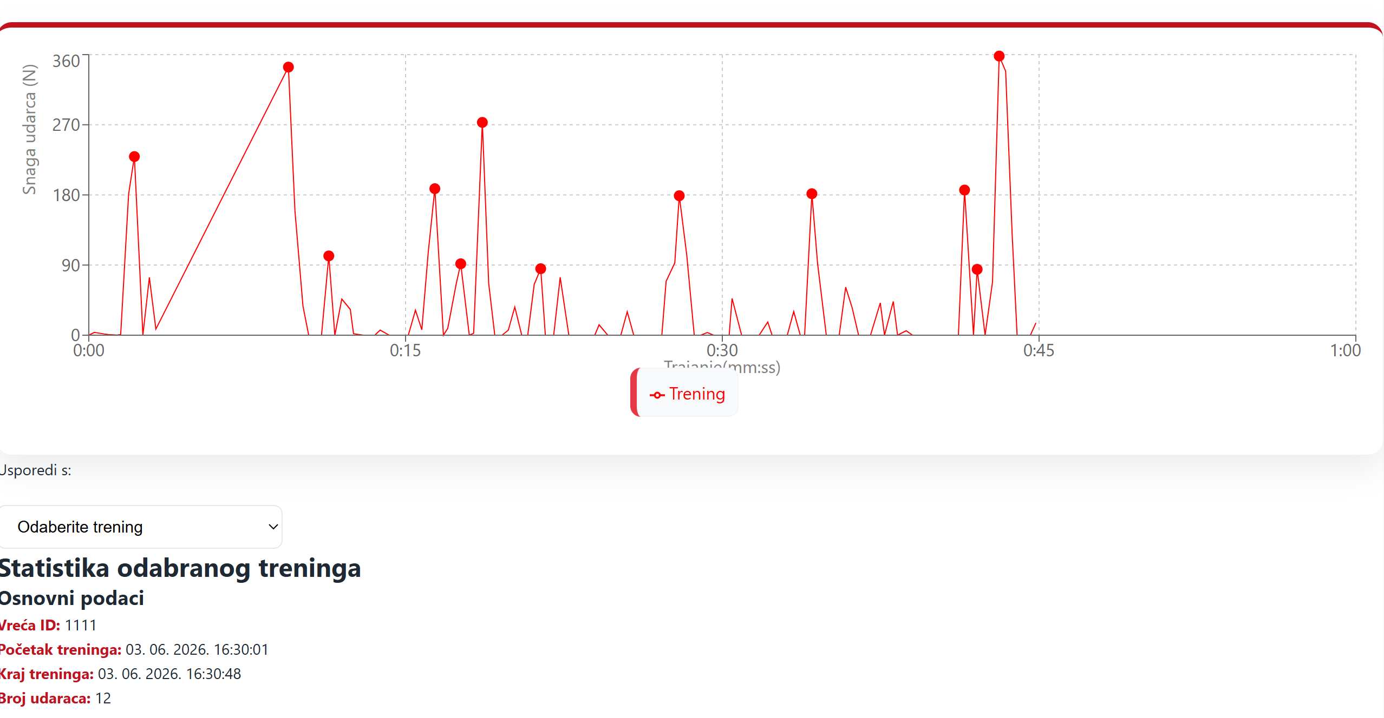
Sl. 4.6 Trening s brzim i sporim udarcima
Kada je vreća ostavljena samo da njiše algoritam nije detektirao nijedan udarac čime je pokazano da ignorira šum, odnosno da zanemaruje njihanje vreće. Ovo je prikazano slikom (Sl. 4.7).
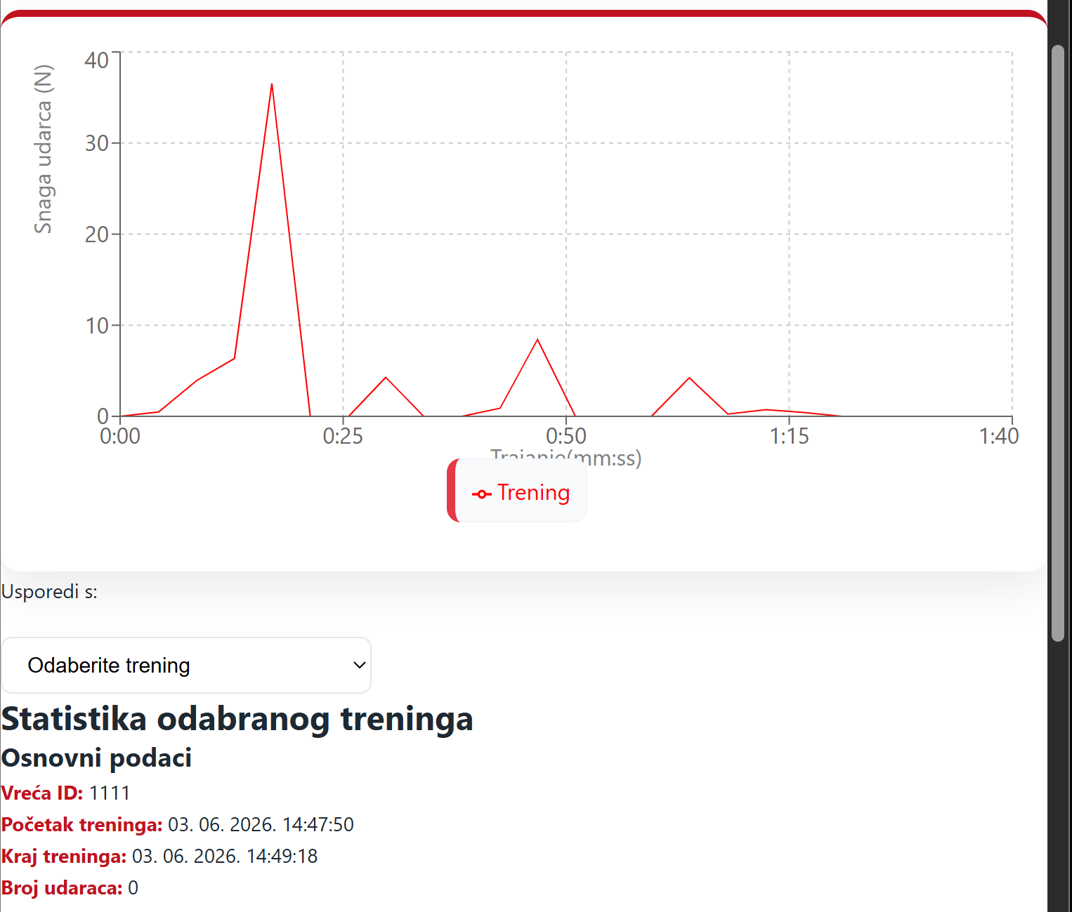
Sl. 4.7 Njihanje vreće

Statistika treninga
Kako bi se provjerila ispravnost prikaza statistike, provedena je usporedba između:
- Najveće izbrojane serije udaraca u nizu (prema korisniku) i one određene od strane aplikacije
- Osobnog dojma korisnika o najjačem udarcu i identifikacije aplikacije
Tijekom testiranja korisnik je subjektivno procijenio da je njegova najveća serija udaraca u nizu za vrijeme trajanja sesije sadržavala približno 3 udaraca. Aplikacija je za istu seriju odredila 3 udaraca, što je u skladu s korisnikovim doživljajem. Rezultati odrađene sesije prikazani su slikom (Sl. 4.8).
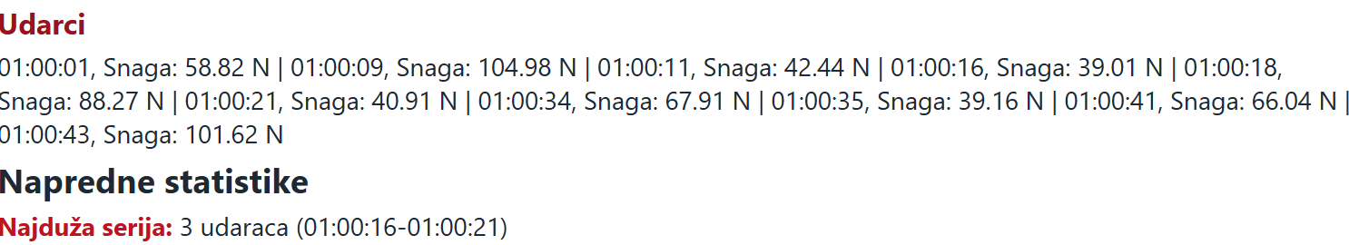
Sl. 4.8 Određivanje najduže serije udaraca
Korisnik je tijekom testiranja subjektivno procijenio da je njegov najjači udarac drugi udarac od njih 10 napravljenih. Aplikacija je u ispisu svih detektiranih udaraca onaj pod rednim brojem 2 detektirala kao najsnažniji, što odgovara procjeni korisnika, ovo je prikazano slikom (Sl. 4.9). Ovime je dokazano da aplikacija ispravno detektira udarce i njihove snage i točno prepoznaje najjači i najslabiji udarac.
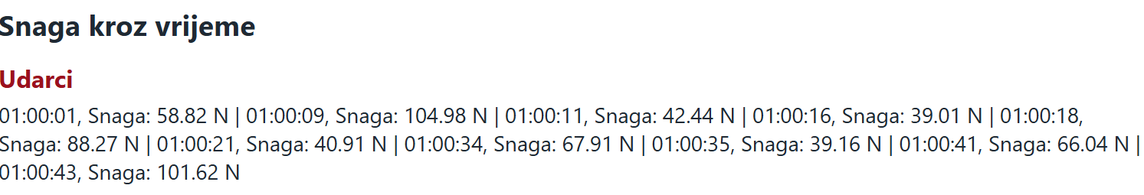
Sl. 4.9 Detektirani udarci s iznosom snage

Zaključak
Ovaj rad predstavlja razvoj web-orijentiranog sustava za praćenje treninga na vreći za udaranje. Sustav kombinira real-time prijenos podataka putem WebSocket veze, Node.js poslužitelja s JWT autentifikacijom, PosgreSQL bazu podataka i korisničku aplikaciju u React Vite i React Native arhitekturama. Sustav prima podatke s vreće za udaranje preko senzorskog čvora koji se sastoji od dva akcelerometra postavljenih na vrh i dno vreće.
Tijekom razvoja sustava detektiran je izazov u implementaciji algoritma za detekciju udaraca koji će razlikovati obično njihanje vreće i stvarni udarac korisnika. Ovaj problem riješen je EMA filtracijom koja je omogućila detektiranja udaraca iz šumnog signala te postavljanjem ispravnog razmaka između dva „detektirana vrha“ kako se isti udarac ne bi brojao više puta. Još jedan od izazova je bio aplikaciju napraviti pristupačnu i laku za korištenje korisnicima unatoč opremi koju koriste za trening (rukavice koje onemogućuju lagano korištenje mobitelom), što je riješeno implementacijom povezivanja korisnika i vreće za udaranje putem skeniranja QR koda.
Važan aspekt rada bilo je prikazati subjektivnu procjenu korisnika objektivnom analizom i numeričkim iznosima jačine udaraca. Testiranjem aplikacije i njenih implementiranih funkcija za određivanje zamora, serije niza udaraca i izračuna sile udaraca dokazano je da ispravno korelira sa subjektivnim doživljajem korisnika. Rezultati pokazuju da je razvijeni sustav pouzdan, funkcionalan i spreman za praktičnu primjenu u sportu.
Ograničenja sustava su da prikazuje relativnu procjenu sile, ispravnost podataka ovisi o ispravnom radu senzora na vreći i njihovoj ispravnoj kalibraciji na početku rada, analiza je ograničena primarno samo na intenzitet udaraca i za rad sustava potrebna je stabilna internetska veza. Budući razvoj aplikacije mogao bi uključiti analizu tehnike udaraca (prepoznavanje tipa udarca na temelju pozicije udarca na vreći), implementaciju različitih vrsta treninga kao što je trening reakcije na zvuk u kojem korisnik treba u što krećem vremenu nakon signala udariti vreću te integraciju sustava s nosivim uređajima za još točniji izračun intenziteta udarca.
Ključni doprinos rada je demonstracija da senzorska analiza treninga može biti pristupačna, pouzdana i praktično primjenjiva čak i s minimalnom sustavnom složenošću. Izrađeni sustav je primjer da inovacije u sportu mogu biti efektivne bez velike cijene ili kompleksnosti sustava.

Literatura
- A. Vinković, I. Linardić, D. Meštrović, J. Petrović and P. Pale, "An interactive punch power tracker for heavy bag training," 2020 43rd International Convention on Information, Communication and Electronic Technology (MIPRO), Opatija, Croatia, 2020, pp. 1716-1719
- Buśko, Krzysztof & Staniak, Zbigniew & Szark-Eckardt, Mirosława & Nikolaidis, Pantelis & Mazur-Różycka, Joanna & Łach, P. & Michalski, Radosław & Gajewski, Jan & Górski, Michał. (2016). Measuring the force of punches and kicks among combat sport athletes using a modified punching bag with an embedded accelerometer. 18. 47-54. 10.5277/ABB-00304-2015-02.
- A. Jovanovski and B. Stappenbelt, “Measuring the Boxing Punch: Development and Calibration of a Non-Embedded In-Glove PiezoResistive Sensor,” Proceedings, vol. 49, br. 1, str. 13, 2020, doi: 10.3390/proceedings2020049013.
- J. Passos et al., “Wearables and Internet of Things (IoT) Technologies for Fitness Assessment: A Systematic Review,” Sensors, vol. 21, br. 16, str. 5418, Siječanj 2021, doi: 10.3390/s21165418.
- D. Jaén-Carrillo, A. Pérez-Castilla, and F. García-Pinillos, “Wearable and Portable Devices in Sport Biomechanics and Training Science,” Sensors, vol. 24, rb. 14, str. 4616, Siječanj 2024, doi: 10.3390/s24144616
- V. Vec, S. Tomažič, A. Kos, and A. Umek, “Trends in real-time artificial intelligence methods in sports: a systematic review,” J Big Data, vol. 11, br. 1, str. 148, listopad 2024, doi: 10.1186/s40537-024-01026- 0
- M. Pinto, J. Crisóstomo, and L. Monteiro, “The Influence of Anthropometric Characteristics on Heart Rate Responses During Different Boxing Exercises in Male Recreational Boxers,” Applied Sciences, vol. 16, br. 6, str. 2875, siječanj 2026, doi: 10.3390/app16062875.
- K. Ishac and D. Eager, “Evaluating Martial Arts Punching Kinematics Using a Vision and Inertial Sensing System,” Sensors, vol. 21, br. 6, str. 1948, siječanj 2021, doi: 10.3390/s21061948.
- D. Dinu, B. Millot, J. Slawinski, and J. Louis, “An Examination of the Biomechanics of the Cross, Hook and Uppercut between Two Elite Boxing Groups,” Proceedings, vol. 49, br. 1, str. 61, 2020, doi: 10.3390/proceedings2020049061.
- P. J. D, R. K. A, L. B. C, G. R. J, and P. C. M, “Direct Measurement of Punch Force During Six Professional Boxing Matches,” Journal of Quantitative Analysis in Sports, vol. 2, br. 2, str. 1–19, 2006.
- I. Loturco et al., “Strength and Power Qualities Are Highly Associated With Punching Impact in Elite Amateur Boxers,” The Journal of Strength & Conditioning Research, vol. 30, br. 1, str. 109, siječanj 2016, doi: 10.1519/JSC.0000000000001075.
- V. X. Navas, J. Destefano, B. J. Koo, E. Doty, and D. Westerfeld, “Smart glove,” in 2012 IEEE Long Island Systems, Applications and Technology Conference (LISAT), svibanj 2012, str. 1–4. doi: 10.1109/LISAT.2012.6223202.
- F. Cui, W. Mo, S. Lei, H. Leung, J. Raiti, and Y. Wang, “Lightron: A Wearable Sensor System that Provides Light Feedback to Improve Punching Accuracy for Boxing Novices,” in Adjunct Proceedings of the 2023 ACM International Joint Conference on Pervasive and Ubiquitous Computing & the 2023 ACM International Symposium on Wearable Computing, in UbiComp/ISWC ’23 Adjunct. New York, NY, USA: Association for Computing Machinery, listopad 2023, str. 50–53. doi: 10.1145/3594739.3610689.
- Y. Kondo, S. Okada, M. Saito, T. Tanaka, and K. Fumimoto, “Development of Boxing Glove Type Sensation Device for Exercise Induction and Continuation,” in 2022 IEEE 11th Global Conference on Consumer Electronics (GCCE),listopad 2022, str. 509–510. doi: 10.1109/GCCE56475.2022.10014049.
- A. Jovanovski and B. Stappenbelt, “Measuring the Boxing Punch: Development and Calibration of a Non-Embedded In-Glove PiezoResistive Sensor,” Proceedings, vol. 49, br. 1, str. 13, 2020, doi: 10.3390/proceedings2020049013.
- K. Buśko, Z. Staniak, P. Łach, J. Mazur-Różycka, R. Michalski, and M. Górski, “Comparison of two boxing training simulators,” Biomedical Human Kinetics, vol. 6, str. 135–141, 2014, doi: 10.2478/bhk-2014- 0022.
- PunchLab Poveznica: https://punchlab.net; pristupljeno 17. svibnja 2026.
- FightCamp Poveznica: https://joinfightcamp.com/ ; pristupljeno: 17. svibnja 2026.
- Express Poveznica: https://expressjs.com/en/ ; pristupljeno 26. svibnja 2026.
- Ws Poveznica: https://www.npmjs.com/package/ws ; pristupljeno 26. svibnja 2026.
- Ginanjar Y., How to implement QR scanner in ReactJs, (2024. svibanj). Poveznica: https://dev.to/yusufginanjar/how-to-implement-qr-scanner-in-reactjs-ao7 ; pristupljeno 29. svibnja 2026.
- Exponential Moving Average, (2023, siječanj). Poveznica: https://leimao.github.io/blog/Exponential-Moving-Average/ ; pristupljeno 1. lipnja 2026.
- Proll S. , Finding peaks in noisy signals (with Python and JavaScript) (2022, svibanj). Poveznica: https://www.samproell.io/posts/signal/peak-finding-python-js/ ; pristupljeno 1. lipnja 2026.

Izjava o korištenju umjetne inteligencije

Tijekom izrade ovog završnog rada korišteni su alati umjetne inteligencije ChatGPT (OpenAI, GPT-5.5) i GitHub Copilot. Alati su korišteni prvenstveno kao pomoć pri debugiranju programskog koda, objašnjavanju poruka o pogreškama, pronalaženju mogućih uzroka neispravnog rada programa te predlaganju alternativnih implementacijskih rješenja.

Osvrt na korištenje umjetne inteligencije: Generirani prijedlozi i objašnjenja služili su isključivo kao pomoć u procesu razvoja i otklanjanja pogrešaka. Sve predložene izmjene, rješenja i ispravci kritički su analizirani, testirani i po potrebi prilagođeni prije uključivanja u završnu verziju rada i pripadajućeg programskog rješenja. Umjetna inteligencija nije korištena za samostalnu izradu cjelovitih dijelova rada.
Izjava o korištenju umjetne inteligencije: Potvrđujem da sam tijekom izrade ovog završnog rada koristio umjetnu inteligenciju u skladu s Politikom primjerenog korištenja umjetne inteligencije na Fakultetu elektrotehnike i računarstva, te da umjetna inteligencija nije zamijenila moje kritičko razmišljanje niti moj doprinos.

